

BÁO CÁO LAB02 – GIẢI QUYẾT VẤN ĐỀ BẰNG TÌM KIẾM
Môn học: Trí tuệ nhân tạo nâng cao
Thành viên trong nhóm:
3124720079 – Phan Lê Ngọc Như Ý
3124720033 – Phạm Thái Duy Khang
3124720036 – Bùi Quyền Kiệt
3124720016- Bùi Anh Đức

Bảng Phân Công
Thành viên | Chương | Chủ đề riêng | Code chính | Nội dung Word
Phan Lê Ngọc Như Ý | Chương 1 | BFS | Ex2_Maze_simplified.ipynb | Tổng quan + Node + BFS
Phạm Thái Duy Khang | Chương 2 | DFS + Cycle Checking | 05_Maze_Example-Animation_Cycle_checking.ipynb | DFS + DLS + IDS + Cycle Checking
Bùi Anh Đức | Chương 3 | GBFS + Heuristic | 06_Explore_heuristics.ipynb + Ex3_Show_all_mazes.ipynb | GBFS + Manhattan + Euclidean + Heuristic
Bùi Quyền Kiệt | Chương 4 | A + Weighted A** | 04_Maze_BFS_vs_A_Star.ipynb | A* + Weighted A*=

MỤC LỤC
CHƯƠNG 1 – TỔNG QUAN, CẤU TRÚC NODE VÀ THUẬT TOÁN BFS 5
1.1. Tổng quan bài toán tìm kiếm 5
1.2. Cấu trúc Node 5
1.3. Thuật toán BFS 6
1.4. Cài đặt BFS 7
1.5. Thực nghiệm BFS 8
1.6. Kết quả và nhận xét BFS 13
1.7. Kết luận chương 13
Thảo luận (Câu 6 và Câu 10) 13
CHƯƠNG 2. DFS, DLS, IDS VÀ CYCLE CHECKING 15
2.1. Thuật toán tìm kiếm theo chiều sâu (DFS) 15
2.1.1. Nguyên lý hoạt động 15
2.1.2. Tính đầy đủ tối ưu và bộ nhớ 15
2.2. Cài đặt thuật toán DFS 16
2.2.1. Node và truy hồi đường đi 16
2.2.2. Thứ tự xử lý và thống kê 16
2.3. Thuật toán tìm kiếm giới hạn độ sâu (DLS) 17
2.3.1. Nguyên lý và trạng thái kết thúc 17
2.3.2. Cài đặt trong notebook 17
2.4. Thuật toán tìm kiếm sâu dần (IDS) 18
2.4.1. Nguyên lý hoạt động 18
2.4.2. Ghi lịch sử các vòng DLS 18
2.5. Kiểm tra chu trình (Cycle Checking) 18
2.6. Cài đặt và so sánh các phương pháp Cycle Checking 19
2.6.1. Phương pháp 1 Kiểm tra đường đi 19
2.6.2. Phương pháp 2 Kiểm tra đường đi và bỏ trùng frontier 19
2.6.3. Phương pháp 3 Đưa trạng thái trùng lên đỉnh stack 20
2.7. Thực nghiệm DFS, DLS và IDS 20
2.7.1. Dữ liệu và cấu hình 20
2.7.2. Quy ước đo 21
2.8. Kết quả và nhận xét 21
2.8.1. Kết quả DFS trên bốn mê cung 21
2.8.2. Ảnh hưởng của thứ tự thêm hướng 23
2.8.3. Kết quả DLS và IDS 24
2.8.4. Lịch sử tăng giới hạn của IDS 25
2.8.5. Kết quả so sánh Cycle Checking 26
2.8.6. Nhận xét tổng hợp 27
2.9. Câu hỏi thảo luận 27
CHƯƠNG 3. GBFS VÀ HEURISTIC 30
3.1. Mục tiêu 30
3.2. Cơ sở và dữ liệu thực nghiệm 30
3.3. Thuật toán Greedy Best-First Search (GBFS) 30
3.4. Khái niệm và vai trò của Heuristic 32
3.5. Ảnh hưởng của Weighted A* 33
3.6. Manhattan và Euclidean 35
3.9. Kết quả và nhận xét 36
3.10. Câu hỏi thảo luận 37
CHƯƠNG 4. A* VÀ WEIGHTED A* 38
4.1. Tổng quan thuật toán A* 38
4.2. Hàm đánh giá 38
4.3. A* sử dụng Manhattan Distance 39
4.4. A* sử dụng Euclidean Distance 41
4.5. Thuật toán Weighted A* 43
4.6. Ảnh hưởng của trọng số heuristic w 43
4.7. Cài đặt và thực nghiệm A* và Weighted A* 44
4.8. So sánh BFS và A* 44
4.9. Kết quả và nhận xét 45
TÀI LIỆU THAM KHẢO 46

CHƯƠNG 1 – TỔNG QUAN, CẤU TRÚC NODE VÀ THUẬT TOÁN BFS

1.1. Tổng quan bài toán tìm kiếm
- Không gian trạng thái: Không gian trạng thái bao gồm toàn bộ các ô trong mê cung. Trong tập tin dữ liệu, các trạng thái này được biểu diễn bằng ký tự: 'X' là tường, 'S' là điểm bắt đầu, 'G' là đích và khoảng trắng là ô có thể di chuyển.
- Trạng thái đầu: Vị trí bắt đầu của tác tử trong mê cung, được chỉ định bằng ký tự 'S'.
- Trạng thái đích: Vị trí mục tiêu mà tác tử cần tìm đường đi tới, được chỉ định bằng ký tự 'G'.
- Hành động: Tập hợp các hướng di chuyển hợp lệ mà tác tử có thể thực hiện từ một ô trống, thông thường là di chuyển bốn hướng: lên, xuống, trái và phải.
Chi phí đường đi: Chi phí cần thiết để thực hiện một bước di chuyển. Trong bài toán mê cung này, chi phí của mọi bước đi đều bằng nhau.

1.2. Cấu trúc Node
Trong thư viện cấu trúc cây, một nút (Node) trong cây tìm kiếm chứa các thuộc tính sau:
- Pos: Lưu trữ trạng thái hiện tại, được biểu diễn dưới dạng tọa độ (row, col) trong mê cung.
- Parent: Biến tham chiếu trỏ đến nút cha của nút hiện tại. Đối với nút gốc (điểm bắt đầu), giá trị này là None.
- Action: Lưu trữ hành động đã được sử dụng trong hàm chuyển đổi để di chuyển từ nút cha đến nút hiện tại.
- Cost: Chi phí tích lũy của đường đi từ nút gốc đến nút hiện tại. Khi chi phí các bước bằng nhau, giá trị này tương đương với độ sâu của nút.
- Get_path_from_root(): Hàm dùng để truy hồi lại danh sách các nút trên đường đi từ nút gốc (start) đến nút hiện tại.

1.3. Thuật toán BFS
Khái niệm: Tìm kiếm theo chiều rộng (Breadth-First Search) là một thuật toán duyệt đồ thị hoặc cây tìm kiếm một cách mù quáng (không có thông tin). Thuật toán có tính đầy đủ trong không gian hữu hạn.
Queue – FIFO: BFS sử dụng cấu trúc dữ liệu biên (frontier) là hàng đợi (Queue) hoạt động theo nguyên tắc FIFO (Vào trước - Ra trước). Điều này giúp thuật toán ưu tiên mở rộng các trạng thái có độ sâu nhỏ trước.
Nguyên lý hoạt động: Cây tìm kiếm được tạo động trong quá trình chạy. Thuật toán bắt đầu từ nút gốc, kiểm tra các trạng thái kề chưa được duyệt và đẩy chúng vào hàng đợi. Nó tiếp tục lấy nút ở đầu hàng đợi ra để duyệt cho đến khi tìm thấy trạng thái đích.
Các bước thực hiện:
  - Khởi tạo hàng đợi frontier chứa nút gốc.
  - Lấy nút đầu tiên ra khỏi hàng đợi. Nếu là đích, kết thúc và truy hồi đường đi.
  - Nếu không phải đích, sinh các trạng thái con (neighbour) hợp lệ.
  - Cập nhật chi phí, tạo nút mới và đẩy vào cuối hàng đợi frontier nếu trạng thái này chưa được duyệt hoặc có chi phí nhỏ hơn.
  - Lặp lại bước 2.

1.4. Cài đặt BFS
Giải thích code: Thuật toán BFS được cài đặt kết hợp thông qua hàm tìm kiếm đồ thị best_first_search với hàng đợi ưu tiên. Khi truyền tham số chiến lược là strategy="BFS", hàm ưu tiên đánh giá (f(n)) sẽ trả về tuple chứa chi phí g(n) và một biến counter đếm thứ tự. Biến counter đóng vai trò giải quyết các nút có cùng chi phí (tiebreaker), từ đó mô phỏng chính xác cấu trúc FIFO của hàng đợi Queue.
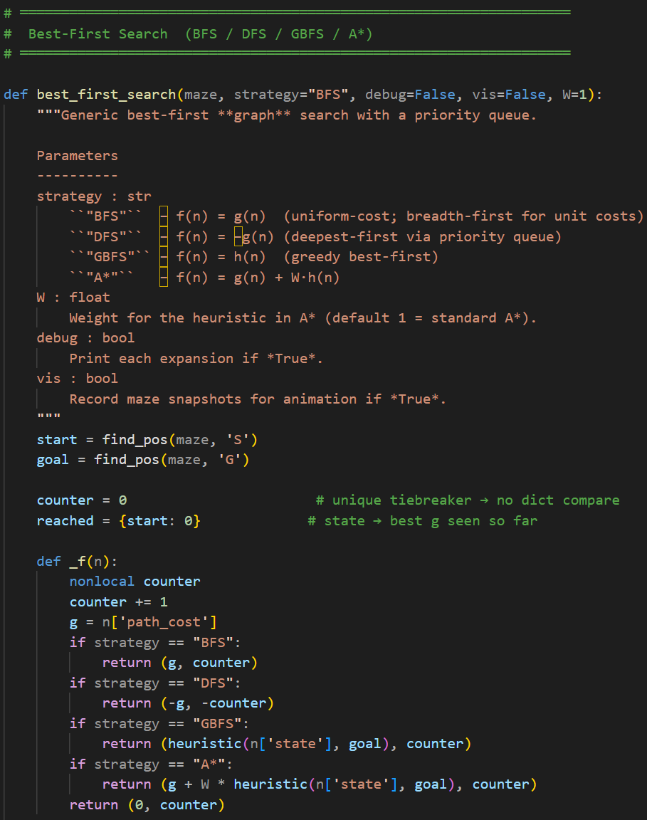

1.5. Thực nghiệm BFS
Chạy trên: Small-medium-large

Small-medium-large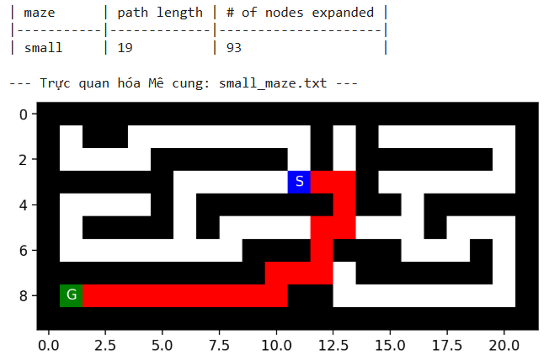

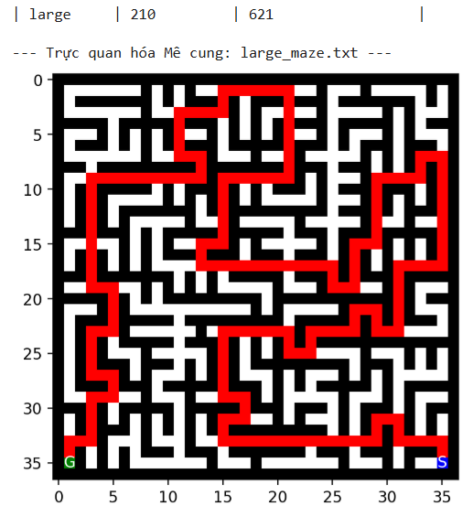
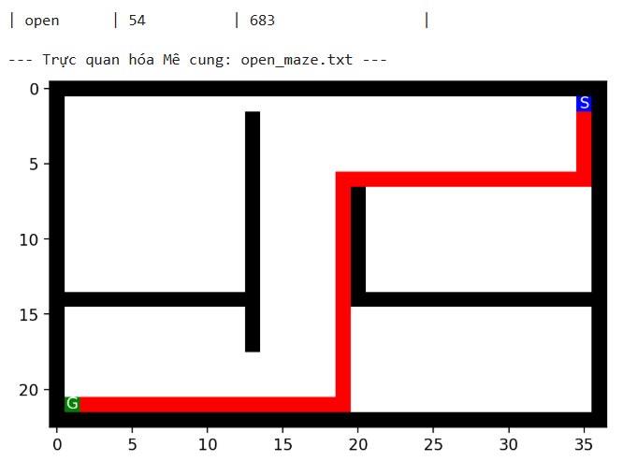
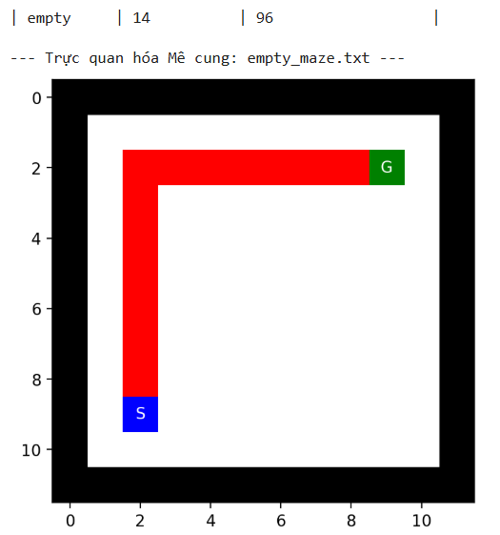

1.6. Kết quả và nhận xét BFS
Thuật toán BFS luôn đảm bảo tìm ra kết quả đường đi tối ưu (ngắn nhất) vì chi phí cho mỗi bước di chuyển trong mê cung là bằng nhau. Tuy nhiên, nhược điểm lớn của BFS là cấu trúc hàng đợi Queue cần lưu trữ tất cả các nút ở độ sâu hiện tại trước khi chuyển sang độ sâu tiếp theo. Do đó, kích thước vùng biên (Max frontier) và số nút mở rộng rất lớn, khiến thuật toán tiêu tốn bộ nhớ đáng kể khi giải quyết các mê cung lớn hơn. Cụ thể, khi so sánh với thuật toán có thông tin, BFS sử dụng nhiều bộ nhớ và phải khảo sát vùng trạng thái rộng hơn.

1.7. Kết luận chương
Chiến lược BFS đã thực hiện tốt vai trò của một thuật toán tìm kiếm cơ bản, đảm bảo tính đầy đủ và tối ưu cho bài toán lập kế hoạch tìm đường đi trong đồ thị chưa biết trước. Dù dễ cài đặt và ổn định trong không gian giới hạn, rào cản về không gian lưu trữ (bộ nhớ) khiến BFS không phải là lựa chọn hoàn hảo đối với các mê cung cỡ lớn. Điều này mở ra nhu cầu áp dụng các kỹ thuật tìm kiếm heuristic để cải thiện thời gian và bộ nhớ trong các chương tiếp theo.

Thảo luận (Câu 6 và Câu 10)
Câu 6: Khi nào BFS dùng nhiều bộ nhớ hơn $A^{*}$? Vì sao heuristic tốt làm giảm vùng trạng thái phải khảo sát?
Trả lời:
BFS dùng nhiều bộ nhớ hơn $A^{*}$ khi kích thước không gian tìm kiếm lớn, vì cấu trúc Queue của BFS (FIFO) lưu trữ toàn bộ các trạng thái ở một độ sâu trước khi xét đến độ sâu tiếp theo, khiến kích thước tập frontier tăng rất nhanh. Trong khi đó, heuristic tốt ($h\left(n\right)$) cung cấp thông tin ước lượng chính xác khoảng cách đến đích, giúp hàm đánh giá $f\left(n\right)=g\left(n\right)+h\left(n\right)$ tập trung ưu tiên mở rộng các trạng thái có tiềm năng hướng về đích nhất. Nhờ có hướng đi rõ ràng, $A^{*}$ tránh được việc mở rộng các nhánh sai lầm, từ đó giảm đáng kể vùng trạng thái phải khảo sát và tiết kiệm bộ nhớ hơn.
Câu 10: Manhattan và Euclidean khác nhau ra sao trong lưới chỉ cho phép đi lên/xuống/trái/phải?
Trả lời:
Manhattan: Tính khoảng cách di chuyển theo các trục dọc/ngang với công thức $h\left(n\right)=|x_{n}-x_{g}|+|y_{n}-y_{g}|$. Do đặc điểm chỉ cho phép đi lên/xuống/trái/phải (không được đi chéo), số bước đi thực tế nhỏ nhất giữa 2 điểm chính là khoảng cách Manhattan. Do đó, heuristic này thường phù hợp với bài toán trên lưới hơn.
Euclidean: Tính khoảng cách đường chim bay bằng công thức $h\left(n\right)=\sqrt{{\left(x_{n}-x_{g}\right)}^{2}+{\left(y_{n}-y_{g}\right)}^{2}}$. Trên lưới 4 hướng, khoảng cách Euclidean thường trả về giá trị ước lượng nhỏ hơn khoảng cách di chuyển thực tế. Điều này làm cho sức mạnh định hướng của nó yếu hơn so với Manhattan trong môi trường này.

CHƯƠNG 2. DFS, DLS, IDS VÀ CYCLE CHECKING

2.1. Thuật toán tìm kiếm theo chiều sâu (DFS)

2.1.1. Nguyên lý hoạt động
DFS (Depth-First Search) ưu tiên đi sâu theo một nhánh, sau đó quay lui khi không thể tiếp tục. Frontier được tổ chức bằng stack LIFO: node được thêm sau sẽ được lấy trước. Thuật toán thường dừng ở đích đầu tiên nên không so sánh tất cả lời giải để chọn đường ngắn nhất.
Đối với mê cung, mỗi trạng thái là một vị trí (hàng, cột). S là điểm bắt đầu, G là đích, X là tường và khoảng trắng là ô có thể di chuyển. Mỗi hành động đi một ô theo Bắc, Đông, Nam hoặc Tây, với chi phí 1. Vì vậy, chi phí đường đi bằng số hành động từ S đến G.
Khi thêm các hướng theo NESW, hướng W được lấy trước nếu cả bốn hướng hợp lệ. Đổi thứ tự thêm hướng làm đổi nhánh được DFS ưu tiên và có thể thay đổi đáng kể đường đi, số node mở rộng và thời gian.

2.1.2. Tính đầy đủ tối ưu và bộ nhớ
DFS không bảo đảm tối ưu vì lựa chọn độ sâu thay cho chi phí lời giải. Nếu không xử lý chu trình hoặc gặp nhánh vô hạn, DFS có thể không tìm được đích dù có lời giải. Trên mê cung hữu hạn, kiểm tra đúng tổ tiên giới hạn mỗi nhánh thành đường đi đơn, nhưng số đường đi đơn có thể rất lớn; ngân sách tính toán vẫn có thể làm lần chạy dừng sớm.
DFS chuẩn thường dùng ít bộ nhớ hơn BFS do không cần giữ toàn bộ một lớp độ sâu. Bộ nhớ thực tế còn phụ thuộc parent, cách tổ chức frontier, tập ghi log và các frame animation. Max frontier chỉ đo số node đang chờ xét, không phải toàn bộ bộ nhớ của chương trình.

2.2. Cài đặt thuật toán DFS

2.2.1. Node và truy hồi đường đi
Notebook sử dụng ts.Node từ tree_search_solution.py. Node lưu pos, parent và action; branch() lần theo parent để lấy chuỗi node từ gốc đến node hiện tại. Hàm tim_kiem() bổ sung trong notebook dùng list làm stack và trả về lời giải cùng các chỉ số đo.

stack = [ts.Node(start)]
node = stack.pop()
branch = node.branch()
depth = len(branch) - 1

2.2.2. Thứ tự xử lý và thống kê
Mỗi vòng lấy node cuối stack, loại node trùng tổ tiên, kiểm tra đích rồi sinh các trạng thái con hợp lệ. Node con gắn parent là node đang xét. Khi gặp G, path và actions được dựng từ branch. Biến expanded tăng khi thuật toán xử lý node để sinh con, còn max_depth được cập nhật khi thêm node con.

expanded += 1
stack.append(ts.Node(pos, node, action))
max_depth = max(max_depth, depth + 1)
peak = max(peak, len(stack))

Tập reached ghi các vị trí đã mở rộng để tạo hình và đếm mở rộng lặp. Nó không được dùng làm visited toàn cục để cắt nhánh. Thông tin tìm kiếm được lưu riêng, không sửa bản đồ mê cung gốc.

2.3. Thuật toán tìm kiếm giới hạn độ sâu (DLS)

2.3.1. Nguyên lý và trạng thái kết thúc
DLS (Depth-Limited Search) là DFS có giới hạn độ sâu l. Node ở độ sâu l vẫn được kiểm tra đích nhưng không sinh con sâu hơn. Nếu lời giải nằm sâu hơn giới hạn, DLS chưa tìm thấy đích. Khi l lớn hơn độ sâu lời giải ngắn nhất, thuật toán vẫn có thể gặp một đường dài hơn trước nên không bảo đảm tối ưu.
Hàm tim_kiem() chạy DLS khi limit có giá trị. Trạng thái found là tìm thấy đích; cutoff là có nhánh bị cắt bởi độ sâu; exhausted là đã xét hết các đường đi được phép; budget là hết ngân sách lượt lấy node. Giới hạn độ sâu limit khác với max_tries hoặc budget, là giới hạn số lượt xử lý.

2.3.2. Cài đặt trong notebook
Khi có limit, hàm đặt option = 3 và không bỏ trùng frontier chỉ theo vị trí. Các trạng thái con nằm trên đường đi hiện tại bị loại trước khi thêm. Điều này giữ đúng khả năng đi tiếp của những node cùng vị trí nhưng khác đường đi hoặc độ sâu.

result = tim_kiem(
doc_maze("loops"), order="NESW",
limit=23, budget=200000
)

2.4. Thuật toán tìm kiếm sâu dần (IDS)

2.4.1. Nguyên lý hoạt động
IDS (Iterative Deepening Search) gọi lại DLS từ gốc với giới hạn 0, 1, 2, ... Mỗi vòng tạo lại stack và dữ liệu tìm kiếm. IDS tăng giới hạn sau cutoff, dừng khi tìm được đích hoặc đã xét hết các đường đi, và báo budget nếu hết ngân sách chung.
Với phân nhánh hữu hạn, DLS đúng và không dừng sớm vì ngân sách, vòng thành công đầu tiên tìm lời giải có độ sâu nhỏ nhất. Khi chi phí các bước bằng nhau, đó cũng là lời giải có chi phí nhỏ nhất. IDS không cần biết trước độ sâu lời giải, nhưng phải lặp công việc ở các lớp nông.

2.4.2. Ghi lịch sử các vòng DLS
Hàm IDS() lưu limit, status, popped và expanded của từng vòng trong history. Tổng số lượt lấy node và mở rộng được cộng qua các vòng; max depth và max frontier lấy giá trị lớn nhất. Bắt đầu ở l = 0 nên thành công tại l tương ứng l + 1 lần gọi DLS và l lần tăng giới hạn.
ket_qua_IDS = IDS(
doc_maze("loops"), max_limit=40, budget=200000
)

2.5. Kiểm tra chu trình (Cycle Checking)
Chu trình xuất hiện khi đường đi quay lại một trạng thái tổ tiên, ví dụ A đến B rồi trở về A. Kiểm tra tổ tiên tránh lặp trong cùng một nhánh, nhưng không ngăn một ô được khám phá qua các đường đi khác nhau.
Trùng trong frontier là hiện tượng nhiều node đang chờ xét có cùng vị trí. Khi một vị trí không còn trong frontier, nó vẫn có thể được thêm lại về sau. Vì vậy, kiểm tra chu trình trên đường đi và xử lý trùng trong frontier có vai trò khác nhau; cả hai không tương đương với visited toàn cục.

2.6. Cài đặt và so sánh các phương pháp Cycle Checking

2.6.1. Phương pháp 1 Kiểm tra đường đi
Phương pháp thứ nhất tương ứng frontier_option = 3 trong các cell gốc và option = 3 trong hàm tim_kiem(). Khi lấy node khỏi stack, thuật toán dựng tập tổ tiên; nếu vị trí đã có trong tập thì bỏ node. Với DFS, trạng thái con vẫn có thể trùng trong frontier.
ancestors = {n.pos for n in branch[:-1]}
if node.pos in ancestors:
skipped += 1
continue

Cách này tránh mở rộng node tạo chu trình nhưng có thể giữ nhiều entry trùng và khám phá lại cùng vị trí qua nhánh khác.

2.6.2. Phương pháp 2 Kiểm tra đường đi và bỏ trùng frontier
Phương pháp thứ hai dùng option = 2. Khi sinh con, thuật toán kiểm tra vị trí có node đang chờ trong frontier hay không. Nếu có, node mới không được thêm; node cũ giữ parent và mức ưu tiên cũ.
duplicates = [i for i, old in enumerate(stack)
if old.pos == pos]
if option == 2 and duplicates:
continue

Frontier có thể nhỏ hơn nhờ giảm trùng tại một thời điểm. Tuy nhiên, vị trí đã rời frontier vẫn có thể được khám phá lại. Số lượt mở rộng lặp cần được đo riêng để đánh giá hiệu quả.

2.6.3. Phương pháp 3 Đưa trạng thái trùng lên đỉnh stack
Phương pháp thứ ba dùng option = 1. Thuật toán xóa node trùng đang chờ, sau đó thêm node mới với parent hiện tại vào cuối list, tức đỉnh stack. Node vừa được phát hiện sẽ được ưu tiên lấy ra trước.
if option == 1:
for i in reversed(duplicates):
stack.pop(i)
stack.append(ts.Node(pos, node, action))

Việc gắn parent hiện tại giúp đường đi phản ánh nhánh vừa phát hiện. Cách này có thêm chi phí tìm và xóa node trùng. Hiệu quả thực tế được đánh giá bằng cùng mê cung open, cùng thứ tự NESW và cùng ngân sách 500 lượt tại mục 2.8.5.

2.7. Thực nghiệm DFS, DLS và IDS

2.7.1. Dữ liệu và cấu hình
Dữ liệu thực nghiệm gồm small_maze.txt, medium_maze.txt, large_maze.txt, open_maze.txt và loops_maze.txt. Các bảng dưới đây lấy từ lần chạy thành công đã lưu trong notebook 05 và đã đối chiếu với các file CSV do các cell tương ứng xuất ra. Những số đo thời gian trong chương thuộc cùng bộ kết quả đã lưu này.
DFS chạy trên small, medium, large và open với NESW, option = 1, budget = 100000. Cycle Checking chạy trên open với các option 3, 2, 1 và cùng budget = 500. DLS chạy trên loops với limit = 5, 22, 23, 27 và budget = 200000. IDS chạy trên loops, bắt đầu từ limit = 0, max_limit = 40 và tổng budget = 200000.
Thí nghiệm đổi thứ tự hướng chạy DFS tám lần trên open, với option = 1 và budget = 100000. Ba lần đầu dùng NESW, SENW, WSEN; năm lần tiếp theo dùng thứ tự được sinh bởi random.Random(2026). Một số thứ tự lặp lại để quan sát sự ổn định của kết quả cấu trúc và biến động thời gian.

2.7.2. Quy ước đo
Path cost là số hành động trên lời giải. Nút mở rộng là số lượt xử lý để sinh con, không tính node đích, node bị bỏ do chu trình hoặc node DLS bị chặn tại giới hạn. Lượt lấy node là số lần pop khỏi stack, nên có thể lớn hơn số lượt mở rộng. Mở rộng lặp đếm những lượt mở rộng thêm tại một vị trí đã từng mở rộng trong cùng lần tìm kiếm.
Max depth là độ sâu lớn nhất của node được sinh, với S ở độ sâu 0; nó không nhất thiết bằng độ dài lời giải. Max frontier là số node chờ xét lớn nhất tại một thời điểm. Thời gian đo bằng perf_counter(), đơn vị ms, không gồm tạo bảng, hình hoặc animation. Đây là số đo từng lần chạy, không phải thời gian trung bình nhiều lần.

2.8. Kết quả và nhận xét

2.8.1. Kết quả DFS trên bốn mê cung

Bảng 2.1 Kết quả DFS với NESW và option bằng 1
Mê cung | Path  cost | Nút  mở rộng | Max  depth | Max  frontier | Thời gian  ms
small | 29 | 39 | 29 | 26 | 0,32
medium | 152 | 153 | 152 | 107 | 2,793
large | 210 | 337 | 215 | 160 | 5,511
open | 54 | 211 | 179 | 143 | 6,649

Cả bốn mê cung đều có trạng thái found. DFS tìm đường 29 bước trên small, 152 bước trên medium, 210 bước trên large và 54 bước trên open. Trên large, max depth là 215, lớn hơn chi phí 210; trên open, hai giá trị là 179 và 54. Điều này cho thấy cây đã sinh có những nhánh sâu hơn lời giải cuối cùng.
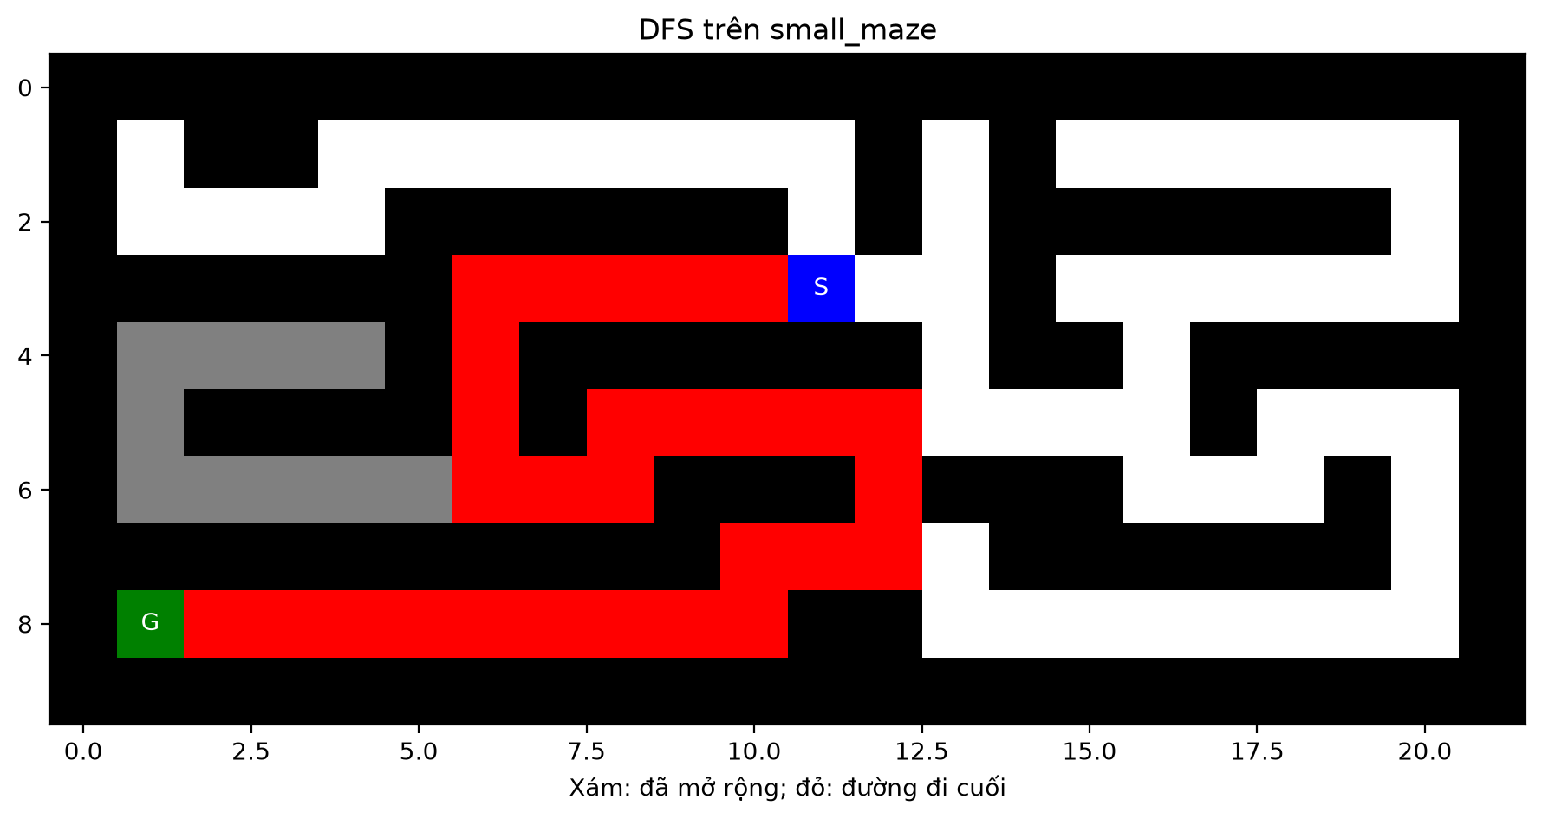

Hình 2.1 Đường đi DFS trên small_maze với chi phí 29 bước

Màu đen là tường, trắng là ô chưa mở rộng, xám là ô đã mở rộng, đỏ là đường đi cuối, xanh dương là S và xanh lá là G. Đường đi được tô đè lên lịch sử mở rộng trên bản sao của mê cung; bản đồ dùng cho tìm kiếm được giữ nguyên.
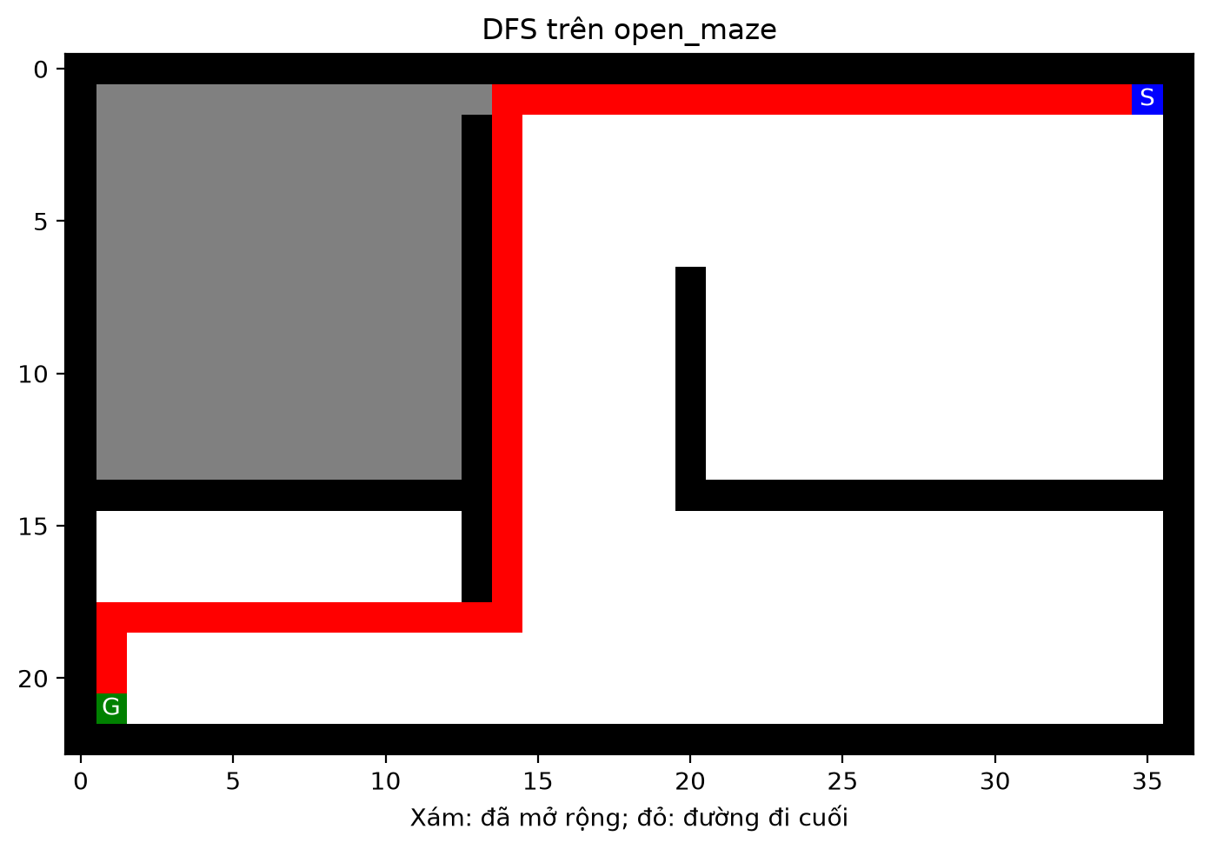

Hình 2.2 Đường đi DFS trên open_maze với chi phí 54 bước

2.8.2. Ảnh hưởng của thứ tự thêm hướng

Bảng 2.2 DFS trên open khi thay đổi thứ tự thêm hướng
Lần | Thứ tự | Path  cost | Nút  mở rộng | Max  frontier | Thời gian  ms
1 | NESW | 54 | 211 | 143 | 5,54
2 | SENW | 304 | 618 | 191 | 17,765
3 | WSEN | 502 | 683 | 298 | 36,695
4 | NEWS | 146 | 146 | 116 | 2,143
5 | WSEN | 502 | 683 | 298 | 36,735
6 | ENSW | 54 | 211 | 117 | 4,128
7 | SNEW | 298 | 649 | 278 | 21,801
8 | WSEN | 502 | 683 | 298 | 36,837

Giữ nguyên mê cung và cách quản lý frontier, NESW tìm đường 54 bước, SENW tìm đường 304 bước và WSEN tìm đường 502 bước. Số lượt mở rộng lần lượt là 211, 618 và 683. DFS phụ thuộc mạnh vào nhánh được ưu tiên. WSEN xuất hiện ở các lần 3, 5, 8 và cho cùng chi phí, số mở rộng, max frontier, trong khi thời gian có biến động.

2.8.3. Kết quả DLS và IDS

Bảng 2.3 DLS trên loops_maze với các giới hạn độ sâu
Giới hạn | Trạng thái | Path  cost | Nút  mở rộng | Max  depth | Max  frontier | Thời gian  ms
5 | cutoff | — | 6 | 5 | 2 | 0,084
22 | cutoff | — | 15543 | 22 | 14 | 68,001
23 | found | 23 | 84 | 23 | 10 | 0,386
27 | found | 27 | 30 | 27 | 12 | 0,106

Ở limit = 5 và 22, DLS trả về cutoff vì chưa tìm được đích trong giới hạn. Ở limit = 23, DLS tìm đường 23 bước sau 84 lượt mở rộng. Ở limit = 27, thuật toán gặp một đường 27 bước sau 30 lượt mở rộng. Giới hạn lớn hơn không bảo đảm đường ngắn hơn.
Số mở rộng giảm mạnh từ limit = 22 sang 23 do lần chạy ở 22 phải xét hết các nhánh được phép mà chưa tới đích, còn lần chạy ở 23 gặp đích và dừng sớm. Vì vậy, số node mở rộng và thời gian không nhất thiết tăng đều theo giới hạn.

Bảng 2.4 Kết quả IDS trên loops_maze
Path  cost | Giới hạn  thành công | Số vòng  DLS | Tổng nút  mở rộng | Max  depth | Max  frontier | Thời gian  ms
23 | 23 | 24 | 60701 | 23 | 14 | 283,126

IDS tìm đường 23 bước ở giới hạn 23, sau 24 vòng DLS và 23 lần tăng giới hạn. Tổng số lượt lấy node là 78925, số mở rộng là 60701, max frontier là 14 và thời gian là 283,126 ms. Các giới hạn từ 0 đến 22 đều trả về cutoff.
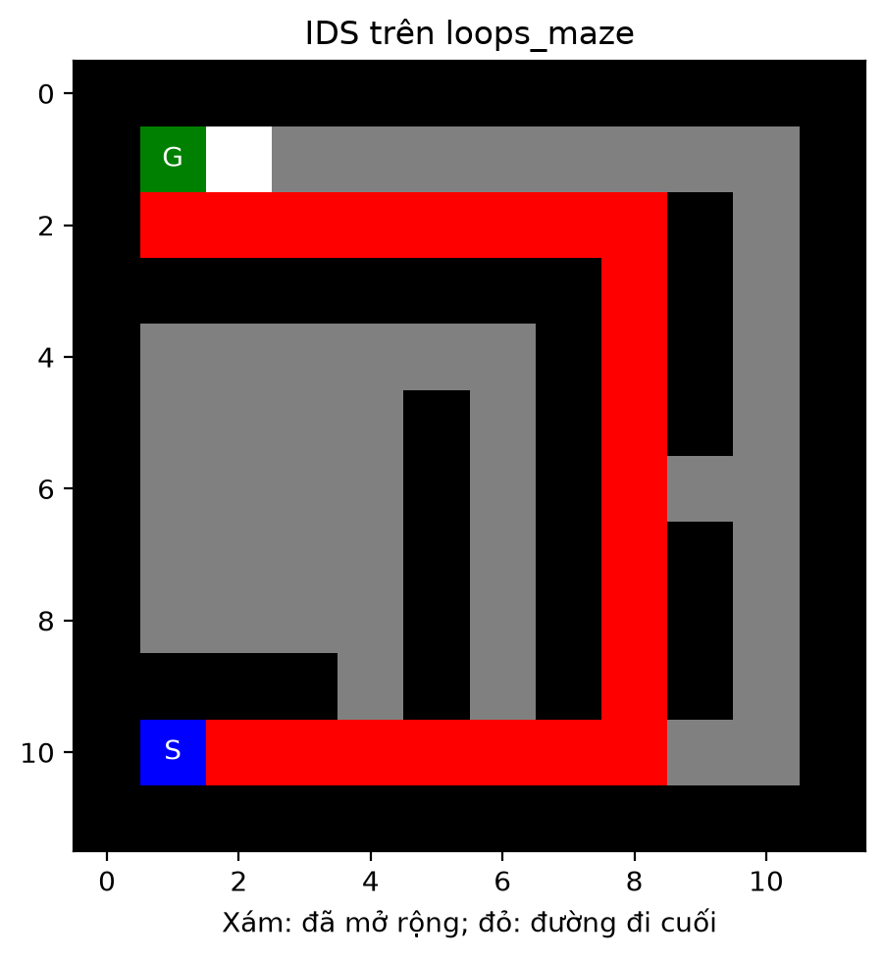

Hình 2.3 IDS tìm đường 23 bước trên loops_maze

Trong hình IDS, các ô xám thuộc tập hợp những vị trí đã được mở rộng qua tất cả các vòng DLS; đường đỏ là lời giải của vòng thành công ở giới hạn 23.

2.8.4. Lịch sử tăng giới hạn của IDS

Bảng 2.5 Trích lịch sử IDS tại một số giới hạn
Giới hạn | Trạng thái | Lượt lấy node | Lượt mở rộng
0 | cutoff | 1 | 0
5 | cutoff | 8 | 6
10 | cutoff | 114 | 57
15 | cutoff | 2238 | 1385
20 | cutoff | 13042 | 10137
22 | cutoff | 18198 | 15543
23 | found | 110 | 84

Toàn bộ lịch sử có 24 dòng trong lich_su_IDS.csv. IDS phải xét lại các node nông qua nhiều vòng nên tổng mở rộng lớn hơn một lần DLS thành công với giới hạn được biết trước. Đổi lại, IDS không cần đoán trước độ sâu lời giải.

2.8.5. Kết quả so sánh Cycle Checking

Bảng 2.6 Ba phương án trên open với ngân sách 500 lượt
Cách | Lượt  lấy nút | Mở  rộng | Lặp | Max  frontier | Path  cost | Max  depth | Thời gian  ms | Trạng thái
1 | 500 | 221 | 42 | 328 | — | 179 | 13,268 | budget
2 | 500 | 250 | 134 | 162 | — | 113 | 6,71 | budget
3 | 434 | 211 | 0 | 143 | 54 | 179 | 5,348 | found

Cách 1 có max frontier 328 do cho phép nhiều node trùng chờ xét. Cách 2 giảm max frontier xuống 162 nhưng có 134 lượt mở rộng lặp, nhiều hơn 42 lượt của cách 1 trong lần chạy này. Cách 3 tìm đường 54 bước sau 434 lượt lấy node, mở rộng 211 lượt, không ghi nhận mở rộng lặp và có max frontier 143.
Thời gian của cách 1, 2 và 3 lần lượt là 13,268, 6,71 và 5,348 ms. Cách 3 có thời gian thấp nhất trong lần chạy này và là cách duy nhất tìm được đích trong ngân sách đã đặt. Hai cách còn lại dừng ở ngân sách, vì vậy đây là so sánh công việc thực hiện trong điều kiện giới hạn lượt xử lý, không phải so sánh thời gian tìm được lời giải của cả ba cách.
Hai cách đầu có trạng thái budget, nghĩa là chưa tìm thấy đích trong 500 lượt. Kết quả này không chứng minh mê cung vô nghiệm hoặc thuật toán chạy vô hạn. Các mô tả infinite loop trong Markdown gốc cần được hiểu thận trọng: với kiểm tra đúng tổ tiên trên mê cung hữu hạn, số đường đi đơn hữu hạn nhưng có thể rất lớn.

2.8.6. Nhận xét tổng hợp
DFS có thể tìm đích với ít lượt mở rộng khi thứ tự hướng thuận lợi, nhưng không bảo đảm tối ưu. DLS kiểm soát độ sâu và cần chọn giới hạn phù hợp. IDS tránh phải biết trước giới hạn bằng cách chạy lại DLS, đổi lại nhiều lượt mở rộng ở các lớp nông. Hiệu quả của Cycle Checking phụ thuộc cả kiểm tra đường đi lẫn cách quản lý frontier.
Các số đo thời gian là kết quả từng lần chạy. Không so sánh trực tiếp tốc độ DFS trên open với DLS/IDS trên loops để kết luận thuật toán nào luôn nhanh hơn. Khi đối chiếu với thành viên khác, cần giữ cùng mê cung, thứ tự hướng, quy ước đếm node và cách đo thời gian. Max frontier không thay thế phép đo tổng bộ nhớ.

2.9. Câu hỏi thảo luận
Câu 7: Tại sao DFS có thể cho đường đi rất dài hoặc gặp vấn đề trong môi trường có chu trình?
Trả lời:
- DFS ưu tiên đi sâu và dừng ở đích đầu tiên vì nó không so sánh độ dài lời giải giữa tất cả các nhánh, nên nhánh được xét trước có thể tạo một đường vòng dài trong khi một đường ngắn nằm ở nhánh khác. Trên open, thay NESW bằng SENW hoặc WSEN, làm chi phí tăng từ 54 lên 304 hoặc 502 bước, là dẫn chứng về ảnh hưởng của thứ tự duyệt và việc DFS không bảo đảm tối ưu.
- Trong môi trường có chu trình, tác tử có thể quay lại ô cũ và tạo node lặp. Nếu không loại chu trình, DFS có thể tiếp tục đi sâu trong nhánh lặp. Kiểm tra tổ tiên tránh lặp trong một đường đi, nhưng cùng vị trí vẫn có thể được khám phá từ nhánh khác. Bảng 2.6 cho thấy cách 1 và 2 có 42 và 134 lượt mở rộng lặp, còn cách 3 không ghi nhận mở rộng lặp trong lần chạy này.
- Hai cách đầu dừng sau 500 lượt do hết ngân sách; đây là kết luận về cấu hình đã thử, không phải bằng chứng rằng chúng luôn chạy vô hạn hoặc mê cung không có lời giải.

Câu hỏi 8: Tại sao thứ tự sinh các trạng thái con ảnh hưởng mạnh đến DFS nhưng ít ảnh hưởng hơn đến BFS?
Trả lời:
- DFS dùng stack LIFO, nên đổi thứ tự thêm con sẽ đổi nhánh được đi sâu trước. Một nhánh ưu tiên có thể dẫn nhanh tới đích hoặc tạo đường vòng dài. Bảng 2.2 cho thấy NESW, SENW và WSEN lần lượt cho chi phí 54, 304, 502 và số mở rộng 211, 618, 683. Khi thêm NESW, W được lấy trước nếu bốn hướng hợp lệ.
- Còn BFS dùng queue FIFO và xử lý theo từng lớp độ sâu. Đổi thứ tự sinh con chủ yếu đổi thứ tự xét trong cùng lớp, không làm BFS bỏ lớp nông để đi sâu trước. Với chi phí bước bằng nhau, BFS vẫn tìm lời giải ngắn nhất. Tuy vậy, đường được chọn giữa nhiều lời giải ngắn nhất và số node mở rộng trước khi gặp đích vẫn có thể thay đổi.

Câu hỏi 12: Cycle checking làm giảm lặp trạng thái nhưng có thể làm tăng chi phí quản lý dữ liệu như thế nào?
Trả lời:
- Cycle checking làm tăng chi phí quản lý dữ liệu vì thuật toán phải thực hiện thêm các thao tác ghi nhớ, kiểm tra và cập nhật trạng thái trong quá trình tìm kiếm.
- Đầu tiên, để biết một node có tạo chu trình hay không, chương trình phải kiểm tra vị trí của nó có xuất hiện trên đường đi hiện tại không. Trong notebook, thuật toán lần theo các liên kết parent để dựng lại đường đi và tạo tập tổ tiên. Node càng sâu thì càng có nhiều vị trí cần xử lý, làm tăng thời gian kiểm tra. Danh sách đường đi và tập tổ tiên cũng cần thêm bộ nhớ để lưu trữ.
- Tiếp đến là khi kiểm tra trạng thái trùng trong frontier, chương trình phải tìm trong danh sách các node đang chờ xét. Ví dụ, nếu frontier chứa 100 node, một lần kiểm tra có thể cần tới 100 phép so sánh. Frontier càng lớn và số trạng thái con được sinh càng nhiều thì tổng công việc kiểm tra càng tăng. Ở phương pháp đưa trạng thái trùng lên đỉnh stack, chương trình còn phải xóa node cũ và thêm node mới. Xóa một phần tử ở giữa list có thể khiến các phần tử phía sau phải dịch chuyển, nên thao tác này cũng tốn thời gian.
- Các công việc trên tạo thêm chi phí ở mỗi bước, nhưng có thể giúp tránh khám phá lại nhiều trạng thái. Vì vậy, tổng thời gian tìm kiếm vẫn có thể giảm nếu lượng công việc lặp được loại bỏ lớn hơn chi phí kiểm tra và cập nhật dữ liệu.

CHƯƠNG 3. GBFS VÀ HEURISTIC

3.1. Mục tiêu
Phần này khảo sát Greedy Best-First Search (GBFS) và vai trò của heuristic trong bài toán tìm đường trên mê cung. Nội dung tập trung vào cách xây dựng heuristic Manhattan/Euclidean, quan sát giá trị h(n), f(n), và ảnh hưởng của trọng số trong Weighted A*.

3.2. Cơ sở và dữ liệu thực nghiệm
GBFS sử dụng h(n) làm tiêu chí ưu tiên; A* sử dụng f(n)=g(n)+h(n); Weighted A* sử dụng f(n)=g(n)+w·h(n). Lab cũng yêu cầu khảo sát Manhattan và Euclidean và đánh giá ảnh hưởng của heuristic đến hiệu quả tìm kiếm.
Kết quả GBFS được lấy trực tiếp từ 02_Maze_Example.ipynb với L_maze.txt, trong đó notebook đặt heuristic = Manhattan và chạy best_first_search với strategy='GBFS'. Kết quả ghi nhận: đường đi dài 20 bước, 64 ô được reached và thời gian chạy khoảng 462 µs.

3.3. Thuật toán Greedy Best-First Search (GBFS)
GBFS chọn nút có giá trị heuristic h(n) nhỏ nhất, tức ưu tiên trạng thái được ước lượng gần đích nhất. Trong thí nghiệm, heuristic được đặt là khoảng cách Manhattan:
h(n) = |xₙ − xg| + |yₙ − yg|
Chuỗi hành động thu được:
N → N → E → E → E → E → S → S → S → E → E → E → N → N → N → N → N → N → N → N
Thuật toán | Heuristic | Path cost | Reached squares
GBFS | Manhattan | 20 | 64
Bảng 1. Kết quả GBFS trên L_maze theo notebook đã cung cấp.

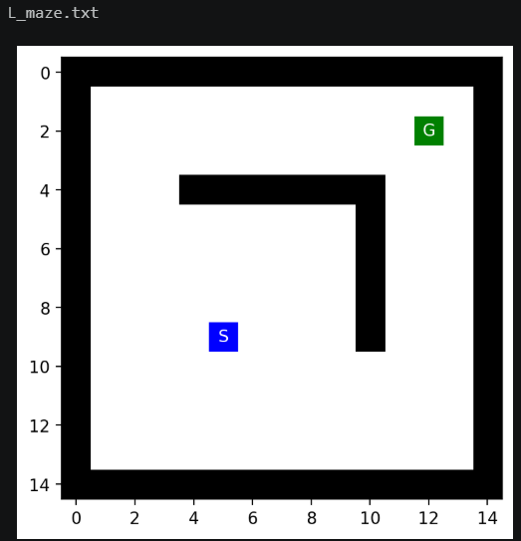
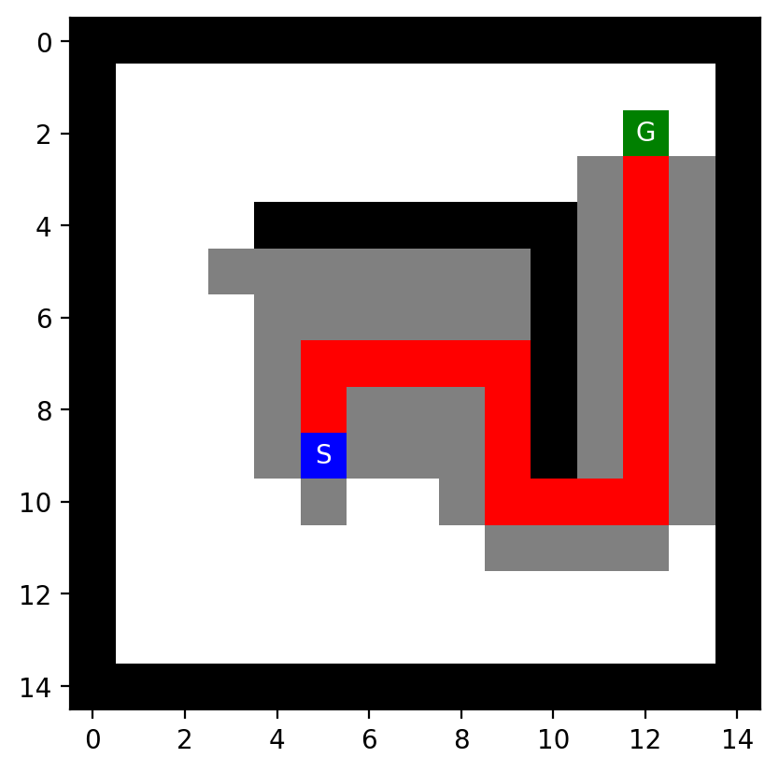
Hình 1. Kết quả đường đi của GBFS trên L_maze.

3.4. Khái niệm và vai trò của Heuristic
File 06_Explore_heuristics khảo sát một mê cung rỗng 10×10, với S tại (1,1) và G tại (8,8). Khoảng cách Manhattan từ S đến G là 14. Trong mê cung rỗng và chỉ cho phép di chuyển bốn hướng, Manhattan biểu diễn đúng chi phí tối ưu từ mỗi ô đến đích.
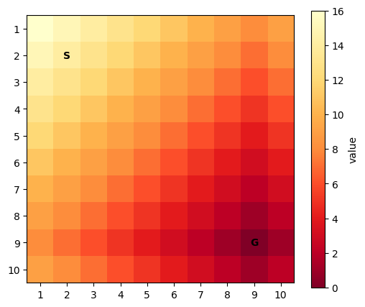
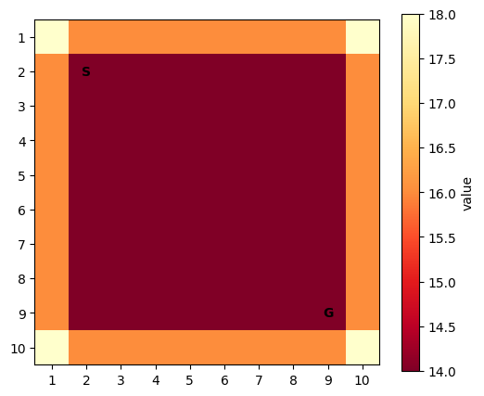
Hình 3. Giá trị f(n)=g(n)+h(n) với heuristic Manhattan.
Với Manhattan, các ô nằm trên các đường đi tối ưu có cùng giá trị f(n)=C*. Vì vậy A* có thể gặp một vùng plateau: nhiều trạng thái có cùng ưu tiên. Kết quả ghi nhận rằng tie-breaking ảnh hưởng đáng kể đến số trạng thái được khảo sát.

3.5. Ảnh hưởng của Weighted A*
Weighted A* sử dụng f(n)=g(n)+w·h(n). Khi w>1, heuristic được tăng trọng số, tạo gradient hướng mạnh hơn về phía đích và có thể giảm lượng tìm kiếm, nhưng không còn bảo đảm tối ưu nói chung.
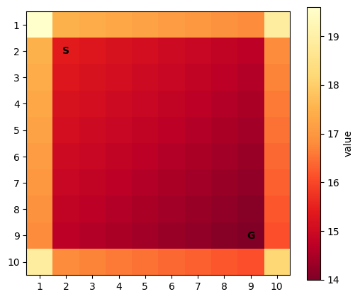
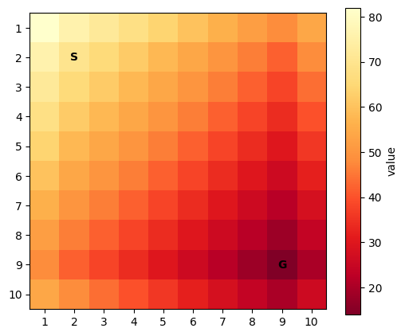
Hình 5. f(n) khi w=5.
Notebook cũng khảo sát w<1 và ghi nhận hành vi gần Uniform-Cost Search/BFS hơn, dẫn đến việc mở rộng vùng xung quanh trạng thái bắt đầu nhiều hơn. Ngược lại, khi w tăng, Weighted A* có xu hướng gần GBFS hơn.

3.6. Manhattan và Euclidean
Euclidean được tính theo công thức h(n)=√((xₙ−xg)²+(yₙ−yg)²). Trong lưới chỉ cho phép đi lên, xuống, trái và phải, Euclidean vẫn là một ước lượng không vượt quá khoảng cách Manhattan, nhưng không khớp trực tiếp với hình học di chuyển của bài toán như Manhattan.
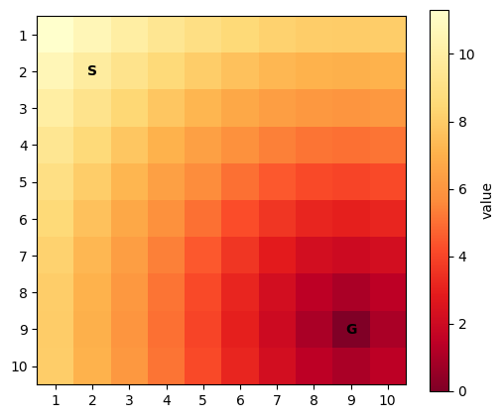
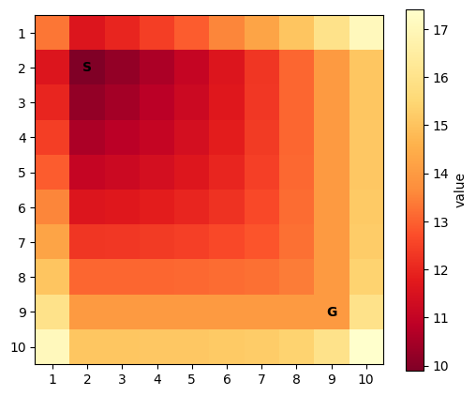
Hình 7. Giá trị f(n)=g(n)+h(n) với Euclidean.
Theo kết quả, khi dùng Euclidean cho A*, gradient không phù hợp với hình học Manhattan; A* có thể mở rộng nhiều trạng thái có f(n) nhỏ hơn hoặc bằng chi phí tối ưu. Vì vậy việc lựa chọn heuristic phải phù hợp với mô hình chuyển động của bài toán.

3.9. Kết quả và nhận xét
GBFS có ưu điểm là đơn giản và định hướng trực tiếp về phía đích nhờ h(n), nhưng chất lượng đường đi phụ thuộc mạnh vào heuristic và không bảo đảm tối ưu.
Manhattan phù hợp tự nhiên với mê cung di chuyển bốn hướng vì phản ánh đúng số bước tối thiểu trong mê cung rỗng.
Euclidean là một ước lượng thấp hơn Manhattan trong thiết lập bốn hướng nên không tạo gradient tốt bằng Manhattan cho bài toán này.
Weighted A* cho phép điều chỉnh mức độ ưu tiên heuristic. Khi tăng w, thuật toán có xu hướng giống GBFS hơn và có thể đánh đổi tính tối ưu để định hướng mạnh hơn.
Kết quả GBFS thực nghiệm trên L_maze cho thấy đường đi 20 bước với 64 ô reached; đây là số liệu trực tiếp từ notebook được cung cấp.

3.10. Câu hỏi thảo luận
- Câu 9: So sánh GBFS và A*: thuật toán nào sử dụng $g\left(n\right)$, $h\left(n\right)$, $f\left(n\right)$? Ảnh hưởng đến tính tối ưu như thế nào?
Tiêu chí | GBFS | A*
Hàm đánh giá | f(n) = h(n) | f(n) = g(n) + h(n)
Dùng g(n) | Không | Có
Dùng h(n) | Có | Có
Tối ưu | Không bảo đảm | Có nếu h chấp nhận được (tree) / nhất quán (graph)
Đầy đủ | Có trong không gian hữu hạn với reached | Có
Số nút mở rộng | Thường ít, dễ bị lừa vào ngõ cụt | Nhiều hơn GBFS nhưng ít hơn BFS nếu h tốt

GBFS chỉ quan tâm h(n), nên tập trung mạnh vào hướng đích nhưng không bảo đảm tìm được đường đi tối ưu. A* kết hợp chi phí đã đi g(n) với ước lượng còn lại h(n). Với heuristic phù hợp theo yêu cầu của bài toán, A* có thể bảo đảm tính tối ưu; heuristic phù hợp giúp giảm đáng kể số trạng thái cần khảo sát.

CHƯƠNG 4. A* VÀ WEIGHTED A*

4.1. Tổng quan thuật toán A*
A* (A-star) là thuật toán tìm kiếm có thông tin (informed search) thuộc họ Best-First Search. Khác với BFS (không thông tin, mở rộng theo vòng tròn đồng tâm quanh điểm xuất phát), A* sử dụng hàm đánh giá để ưu tiên mở rộng các nút “hứa hẹn” hơn – tức các nút gần đích hơn theo ước lượng heuristic.
Đặc điểm chính của A*:
- Kết hợp chi phí thực tế từ điểm bắt đầu đến nút hiện tại (g(n)) với ước lượng chi phí còn lại đến đích (h(n)).
- Nếu heuristic admissible (không bao giờ đánh giá quá cao chi phí thực) và consistent, A* đảm bảo tìm được đường đi tối ưu.
- Trong bài toán mê cung, A* thường mở rộng ít nút hơn BFS rất nhiều nhờ hướng tìm kiếm về phía đích.
A* được triển khai bằng cách thay đổi chiến lược chọn nút từ frontier (thay vì FIFO như BFS) thành chọn nút có giá trị f(n) nhỏ nhất.

4.2. Hàm đánh giá
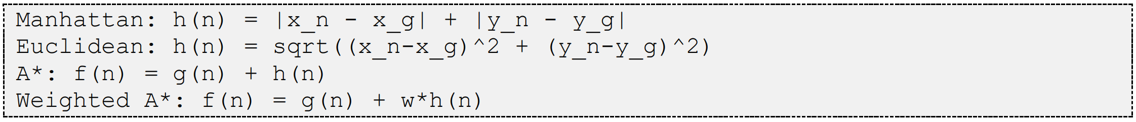Hàm đánh giá của A* được định nghĩa:
f(n) = g(n) + h(n)
Trong đó:
g(n): chi phí thực tế từ nút gốc (start) đến nút n (thường là độ dài đường đi – số bước).
h(n): heuristic – ước lượng chi phí từ n đến đích (goal).
f(n): ước lượng tổng chi phí của đường đi tốt nhất đi qua n.
Ý nghĩa:
g(n) đảm bảo thuật toán không quên chi phí đã trả.
h(n) “kéo” tìm kiếm về phía đích.
Khi h(n) = 0 với mọi n, A* trở thành Uniform-Cost Search (với chi phí đơn vị thì giống BFS).
Trong cài đặt, frontier thường được quản lý bằng priority queue (hàng đợi ưu tiên) theo giá trị f(n).

4.3. A* sử dụng Manhattan Distance
Manhattan distance (khoảng cách thành phố) giữa hai điểm (r₁, c₁) và (r₂, c₂) là:
$$h_{M}\left(n\right)=∣r_{n}-r_{G}∣+∣c_{n}-c_{G}∣$$
Ưu điểm trong mê cung:
- Admissible và consistent khi chỉ di chuyển 4 hướng (N, E, S, W) và mỗi bước có chi phí 1.
- Phản ánh chính xác số bước tối thiểu cần thiết nếu không có tường.
- Tạo gradient rõ ràng hướng về đích → A* mở rộng rất ít nút.
Đây là heuristic mặc định và hiệu quả nhất cho hầu hết các mê cung trong bài lab.
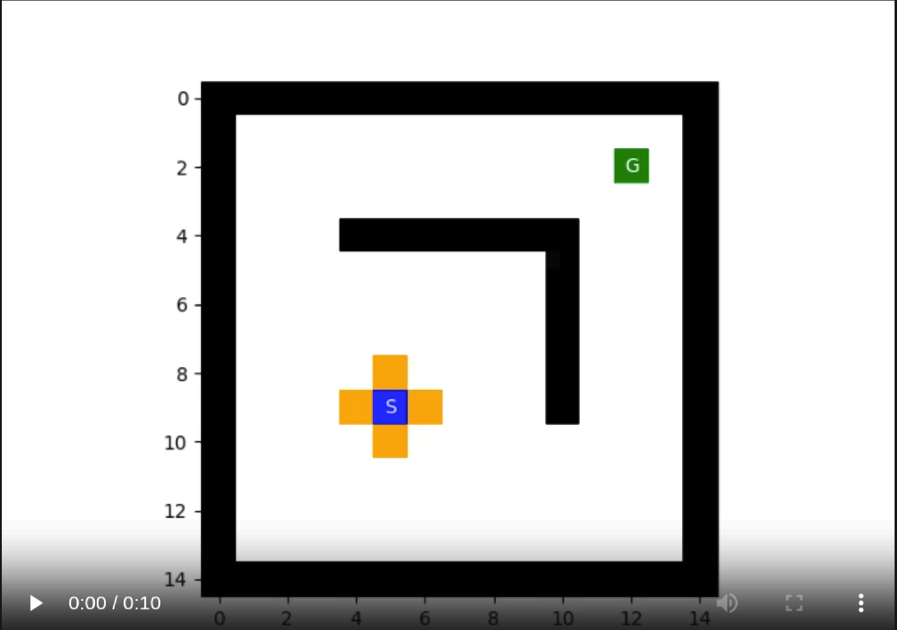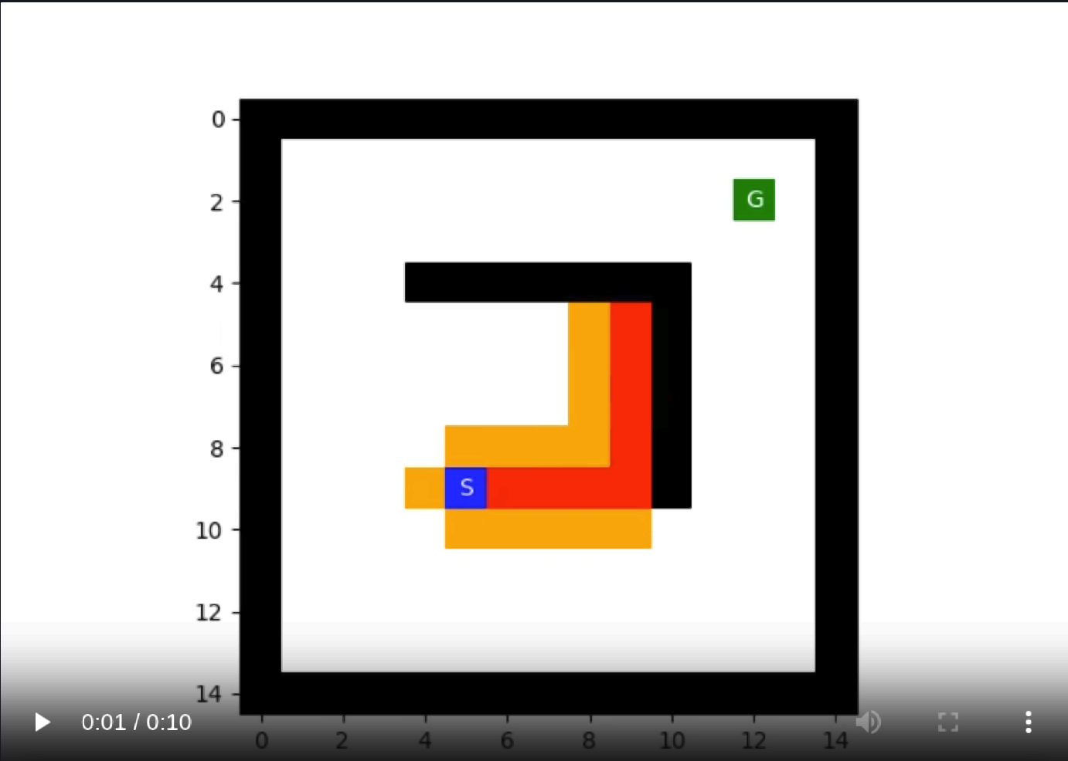
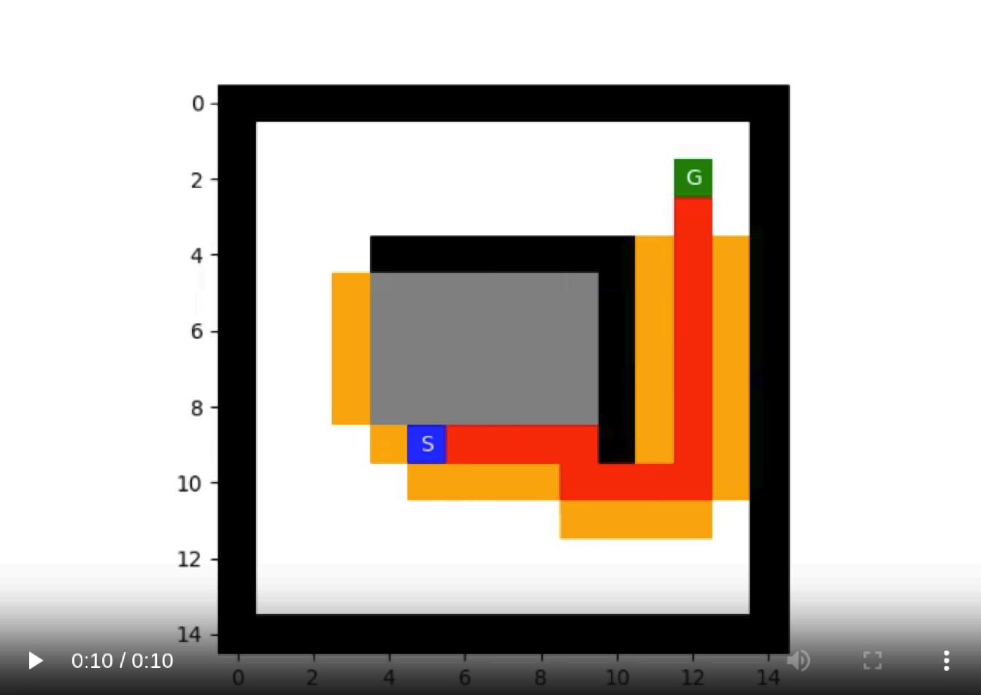

4.4. A* sử dụng Euclidean Distance
Công thức Euclidean Distance:
$$h_{E}\left(n\right)=\sqrt{{\left(r_{n}-r_{G}\right)}^{2}+{\left(c_{n}-c_{G}\right)}^{2}}$$
Đặc điểm:
- Vẫn admissible (vì đường thẳng luôn ngắn hơn hoặc bằng đường đi thực tế với 4 hướng).
- Tuy nhiên, giá trị nhỏ hơn Manhattan → “kém thông tin” hơn một chút.
- Trong thực nghiệm trên mê cung (đặc biệt L-maze và open maze), Euclidean thường khiến A* mở rộng nhiều nút hơn Manhattan vì gradient hướng đích yếu hơn.
Trong notebook 04_Maze_BFS_vs_A_Star.ipynb và 06_Explore_heuristics.ipynb, Manhattan được khuyến nghị vì tạo gradient rõ hơn.

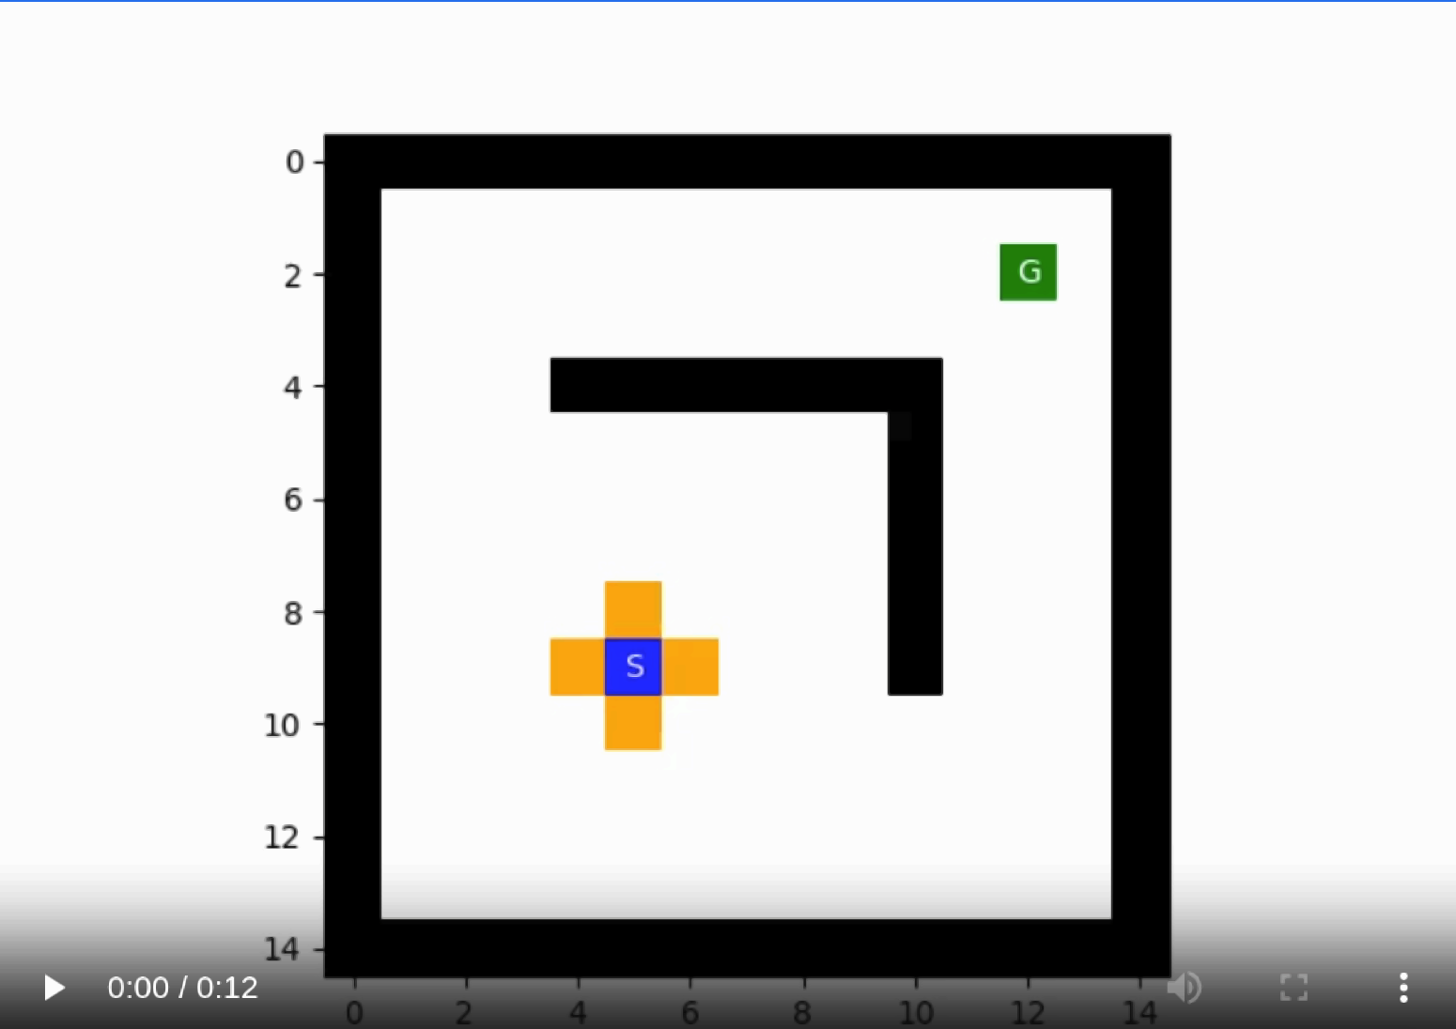
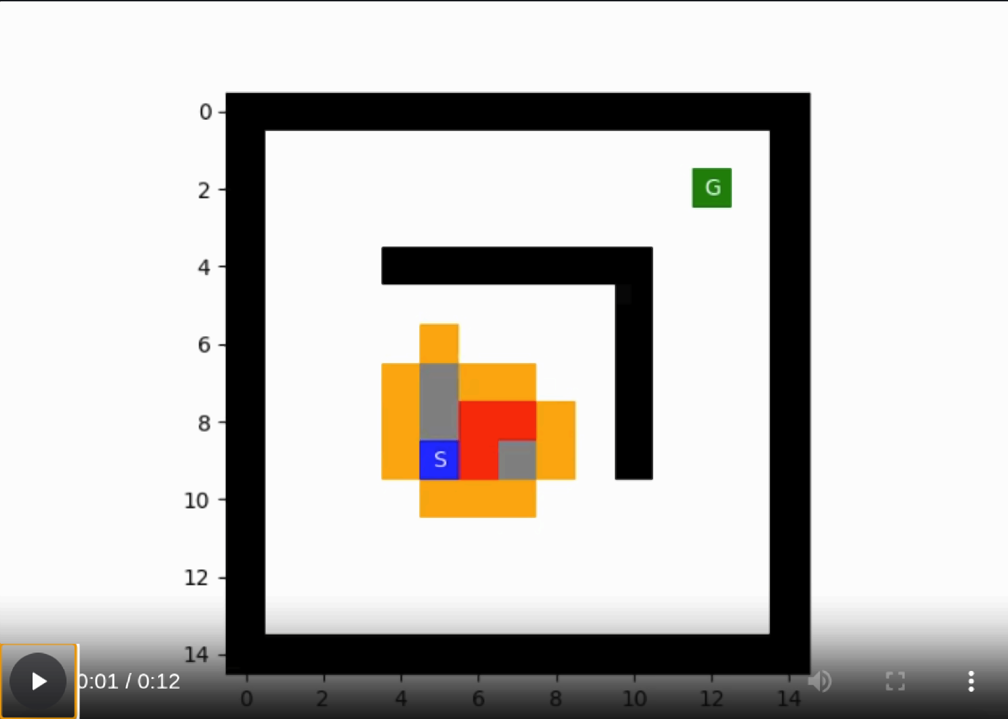
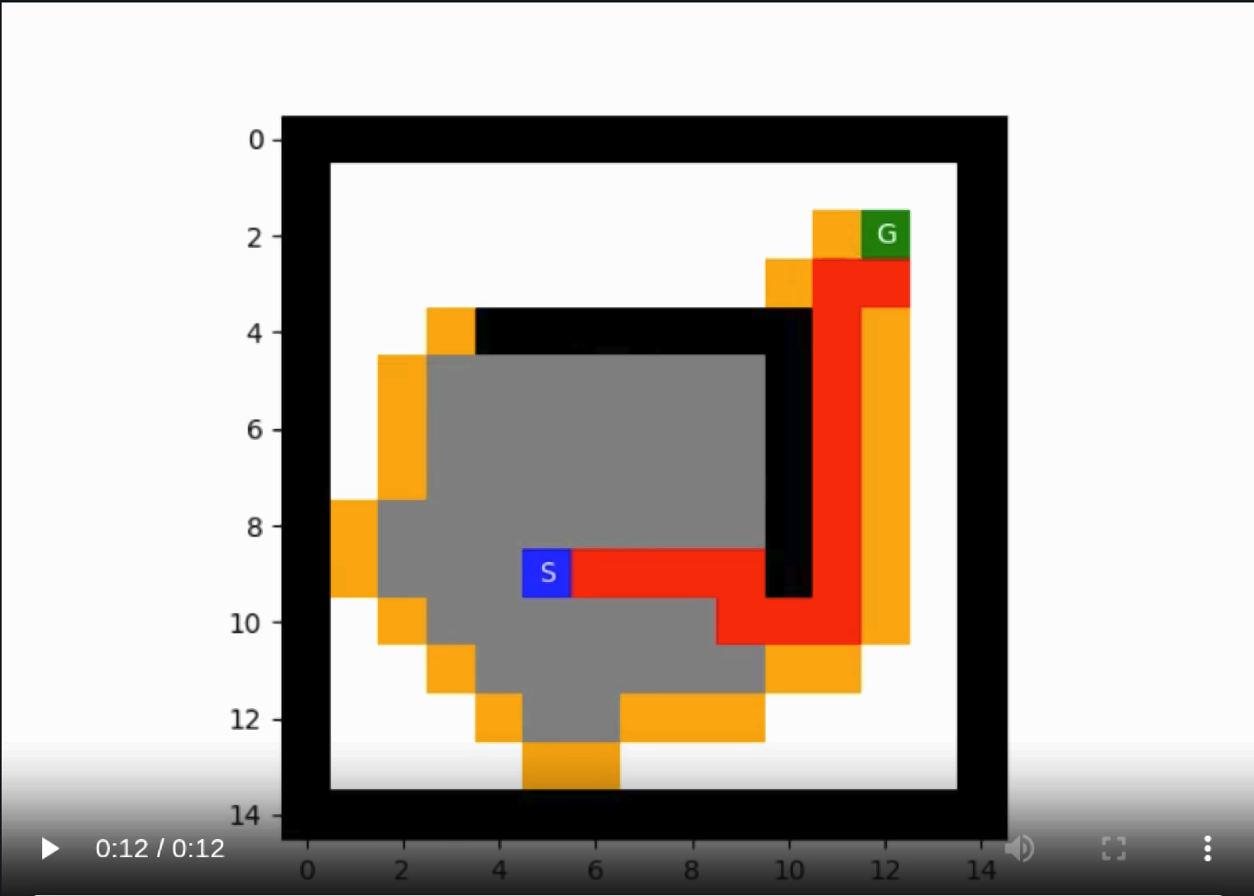

4.5. Thuật toán Weighted A*
Weighted A* là biến thể của A* trong đó heuristic được nhân với trọng số w ≥ 1:
f(n) = g(n) + w · h(n)
Khi w = 1: trở thành A* thông thường (tối ưu).
Khi w > 1: thuật toán thiên về greedy hơn (ưu tiên heuristic mạnh hơn chi phí thực).
Weighted A* không còn đảm bảo tối ưu, nhưng thường tìm được lời giải nhanh hơn và mở rộng ít nút hơn.

4.6. Ảnh hưởng của trọng số heuristic w
Nhận xét thực nghiệm:
Giá trị w | Hành vi thuật toán | Chất lượng đường đi | Số nút mở rộng | Thời gian
w = 1 | A* chuẩn | Tối ưu | Trung bình | Trung bình
1 < w < 2 | Cân bằng | Gần tối ưu | Giảm | Giảm
w ≥ 2 | Gần Greedy Best-First | Có thể dài hơn | Rất ít | Rất nhanh
w → ∞ | Greedy Best-First | Có thể rất kém | Ít nhất | Nhanh nhất
- Tăng w làm thuật toán “tham lam” hơn → đi thẳng về đích theo heuristic, bỏ qua các đường vòng tối ưu.
- Trên mê cung có nhiều tường (large, medium), w lớn vẫn cho đường đi chấp nhận được.
- Trên open maze hoặc empty maze, w lớn dễ dẫn đến đường đi dài hơn đáng kể.

4.7. Cài đặt và thực nghiệm A* và Weighted A*
Cài đặt chính (dựa trên cấu trúc Node và Best-First Search):
Đoạn code minh họa thuật toán A* / Weighted A*:

def a_star(maze, start, goal, heuristic=manhattan, weight=1.0):
root = Node(start, None, None, 0)
frontier = [] # priority queue: (f, counter, node)
heapq.heappush(frontier, (0, 0, root))
reached = {start: 0} # pos → g(n) tốt nhất
...
while frontier:
f, _, node = heapq.heappop(frontier)
if node.pos == goal:
return path, actions, cost, expanded
for action, (dr, dc) in directions.items():
new_pos = (node.pos[0]+dr, node.pos[1]+dc)
if valid(new_pos) and maze[new_pos] != 'X':
new_cost = node.cost + 1
if new_pos not in reached or new_cost < reached[new_pos]:
h = heuristic(new_pos, goal)
f_new = new_cost + weight * h
heapq.heappush(frontier, (f_new, ...))
Thực nghiệm gợi ý (trên các mê cung):
- Small, Medium, Large, L-maze, Open, Empty.
- So sánh: A* (Manhattan), A* (Euclidean), Weighted A* với w = 1.5, 2, 5.
- Ghi nhận: độ dài đường đi, số nút mở rộng, kích thước frontier tối đa, thời gian chạy.

4.8. So sánh BFS và A*
Từ kết quả thực nghiệm (đặc biệt L-maze trong 04_Maze_BFS_vs_A_Star.ipynb):
Tiêu chí | BFS | A* (Manhattan)
Tối ưu | Có (với chi phí đơn vị) | Có (nếu h admissible)
Số nút mở rộng | Rất nhiều (gần như toàn bộ) | Ít hơn đáng kể
Hướng tìm kiếm | Đồng tâm quanh start | Hướng về goal
Bộ nhớ | Lớn (lưu toàn bộ reached) | Nhỏ hơn
Phụ thuộc heuristic | Không | Rất mạnh
Hiệu quả trên open space | Kém | Tốt
Kết luận thực nghiệm điển hình (L-maze):
- BFS: path length ≈ 16, reached ≈ 151.
- A*: path length = 16 (tối ưu), reached ít hơn nhiều.

4.9. Kết quả và nhận xét
- A* với Manhattan là lựa chọn tốt nhất cho hầu hết mê cung 4 hướng: vừa tối ưu vừa hiệu quả.
- Euclidean vẫn đúng nhưng kém hiệu quả hơn Manhattan vì đánh giá thấp hơn.
- Weighted A* đánh đổi tính tối ưu để đổi lấy tốc độ. Với w vừa phải (1.2–2) thường cho kết quả rất tốt trong thực tế.
- Trên mê cung có không gian mở lớn (open/empty), A* vượt trội BFS rõ rệt về số nút mở rộng.
- Heuristic kém (hoặc w quá lớn) có thể khiến A* hoạt động gần như Greedy và mất tính tối ưu.
4.10. Câu hỏi thảo luận
Câu 11: Weighted A* thay đổi điều gì khi tăng trọng số heuristic?
Khi tăng trọng số heuristic w:
Hàm đánh giá trở thành f(n) = g(n) + w · h(n) với w > 1.
Thuật toán ưu tiên mạnh hơn các nút có heuristic nhỏ (gần đích theo ước lượng), giảm ảnh hưởng của chi phí thực g(n).
Hệ quả:
Số nút được mở rộng giảm đáng kể → chạy nhanh hơn.
Đường đi tìm được có thể không còn tối ưu (dài hơn đường đi ngắn nhất).
Khi w rất lớn, Weighted A* gần như trở thành Greedy Best-First Search.
Đây là sự đánh đổi cổ điển giữa tối ưu và hiệu năng (speed vs optimality).

TÀI LIỆU THAM KHẢO
[1] S. Russell and P. Norvig, Artificial Intelligence: A Modern Approach, 4th ed. Pearson, 2020. (Đây là "cuốn sách kinh thánh" của ngành AI trên toàn thế giới. Chương 3 của sách này viết chính xác về BFS, DFS, IDS, A và các Heuristic Manhattan/Euclidean).*
[2] T. H. Cormen, C. E. Leiserson, R. L. Rivest, and C. Stein, Introduction to Algorithms, 3rd ed. MIT Press, 2009. (Trích dẫn sách này để củng cố lý thuyết về cấu trúc dữ liệu Queue cho BFS, Stack cho DFS và độ phức tạp bộ nhớ/thời gian).
[3] Nguyễn Thanh Thủy (Chủ biên), Trí tuệ nhân tạo - Các phương pháp giải quyết vấn đề và Kỹ thuật tri thức, Nhà xuất bản Giáo dục, 2011. (Sách giáo trình AI kinh điển bằng tiếng Việt, rất quen thuộc với các giảng viên trong nước).
[4] Tài liệu bài giảng và Hướng dẫn thực hành (Lab) môn Trí tuệ nhân tạo nâng cao, Khoa Công nghệ Thông tin, Đại học Sài Gòn. (Rất quan trọng: Luôn phải trích dẫn tài liệu nội bộ/slide bài giảng của chính thầy cô dạy mình).
[5] Khoa học máy tính CS188 (Introduction to Artificial Intelligence), Lecture 1-3: Search, UC Berkeley. (Các bài tập dạng Mê cung - Maze, Pacman bằng Python thường được các trường đại học Việt Nam tham khảo từ nguồn CS188 của ĐH Berkeley, nên để nguồn này cực kỳ thuyết phục).

